Школьная искра
Печатное издание МБОУ «Поселковская средняя школа №1»
ВЫПУСК - апрель 2021 г.
12 апреля – День космонавтики
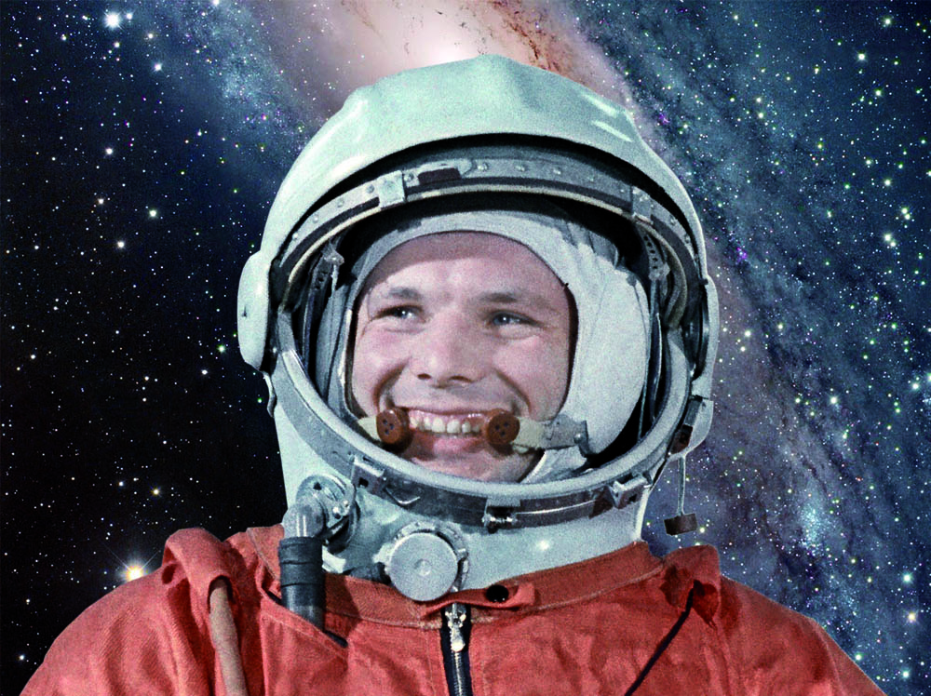
12 апреля 1961 года советский космонавт Юрий Гагарин на космическом корабле «Восток-1» стартовал с космодрома «Байконур» и впервые в мире совершил орбитальный облёт планеты Земля. Полёт в околоземном космическом пространстве продлился почти 2 часа. Праздник установлен указом Президиума Верховного Совета СССР от 9 апреля 1962 года. Отмечается под названием День космонавтики. Этот праздник установлен по предложению второго лётчика-космонавта Германа Титова, который обратился с соответствующим предложением 26 марта 1962 года. В этот же день отмечается Всемирный день авиации и космонавтики согласно протоколу Генеральной конференции Международной авиационной федерации, состоявшейся в ноябре 1968 года.
Поздравляем!
«Живая классика» — самый масштабный литературный проект России для детей и подростков. Яна Абросова, победитель школьного этапа X Всероссийского конкурса юных чтецов «Живая классика», победила также и в муниципальном этапе конкурса. Она представляла наш район в региональном этапе. Региональный этап проходил в г. Саранск в Государственном театре кукол РМ, в нём приняли участие 57 школьников Мордовии. Яна – стала призёром! Два судьи из пяти поставили ей за выступление высшие баллы!
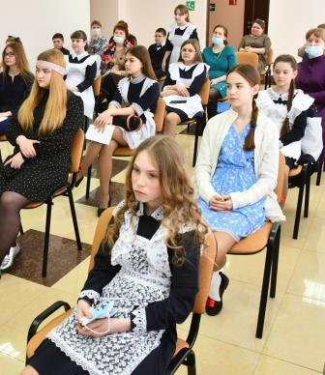

Космонавт из Мордовии

Дежуров Владимир Николаевич
Российский летчик-космонавт. Герой Российской Федерации. Полковник.
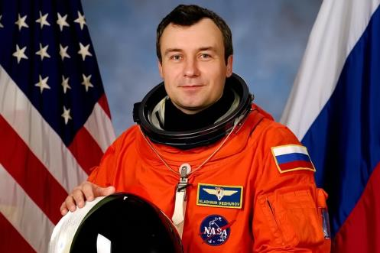
Владимир Дежуров родился 30 июля 1962 года в поселке Явас, Республика Мордовия.
Свой первый космический полет Владимир Дежуров совершил с 14 марта по 7 июля 1995 года в качестве командира орбитального комплекса «Мир». Стартовал на космическом корабле «Союз ТМ-21». Во время полета выполнил три выхода в открытый космос. Кроме того, дважды проводил работы в разгерметизированном переходном отсеке базового блока ОК «Мир». Продолжительность полета составила: 115 суток 8 часов 43 минуты 54 секунды.
Указом Президента Российской Федерации от 7 сентября 1995 года за мужество и героизм, проявленные во время длительного космического полета восемнадцатой основной экспедиции на орбитальном научно исследовательском комплексе «Мир» Владимиру Николаевичу Дежурову присвоено звание Героя Российской Федерации.
Второй космический полет совершил с 10 августа по 17 декабря 2001 года в качестве командира корабля «Союз ТМ» и Международной Космической Станции. Стартовал на шаттле Discovery SТS105, посадку совершил на шаттле Endeavour STS108 в качестве специалиста полета. Во время полета совершил четыре выхода в открытый космос. Продолжительность полета составила: 128 дней 20 часов 45 минут 59 секунд.

Страничка для любознательных

Маскарад чисел
Каждая цифра скрывается под маской некоторого животного. Две маски рядом означают двузначное число. Арифметические операции производятся и по строкам, и по столбцам. Какая цифра прячется за каждой маской?
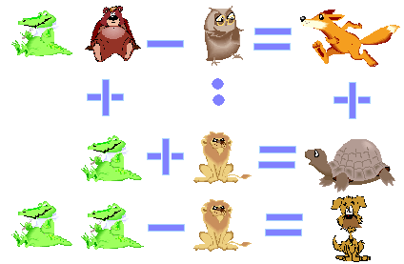
Спичечный турнир

Из 12 спичек составлен квадрат. Переложи 4 спички так, чтобы получилось 3 равных квадрата.

Числовая снежинка
Какие числа нужно вставить в пустые кружочки?
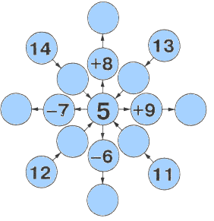

Сосчитай-ка!
Сколько треугольников изображено на рисунке?

Конкурс чтецов

«Мое любимое стихотворение»

Как воздух и как хлеб полезная,
Туда, где душно и темно,
Приходит запросто поэзия
И открывает в мир окно.
В истории русской культуры поэзия традиционно играла большую роль. Были времена, когда читатель был именно читателем стихов: серебряный век, пушкинская эпоха. Н. Гумилёв сказал: «Поэзия есть высшая форма речи». Волшебная сила поэтического слова способна оказать влияние на любого человека.
Ко Всемирному дню поэзии в последние мартовские дни в нашей школе прошел конкурс чтецов «Мое любимое стихотворение». Участниками были ученики 5-6 классов. Поздравляем победителей и призеров и желаем дальнейших успехов!
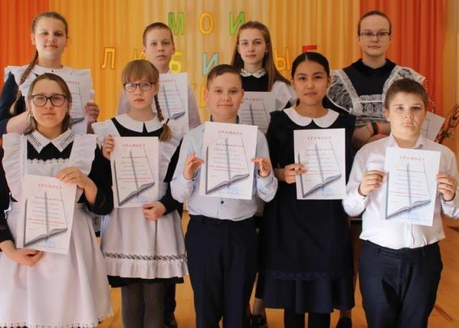

В мире спорта

«Чудо – шашки» выявили сильнейших спортсменов умственного труда. Второго апреля, в Атяшевском краеведческом музее прошли традиционные, районные соревнования на призы легендарного клуба «Чудо - шашки». Команда нашей школы заняла 2 место в командном зачете. А в личном зачете победителем стала Беляева Дарья из 4 «а» класса, её одноклассник - Вдовин Матвей - занял 2 место. Поздравляем победителей и призёров.
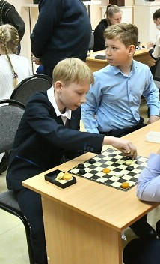

Гонки на приз Железнова. 28 марта прошли республиканские соревнования по лыжным гонкам, посвященные памяти И.П. Железнова. Трофимова Ксения, ученица 6 «А» класса – победитель, Трофимова Мария ученица 3 «А» класса – призёр, Прохорова Маргарита, ученица 6 «Б» класса – призёр.
Третьего апреля состоялись районные лыжные гонки, посвящённые закрытию зимнего сезона. В смешанной эстафете во всех 3 возрастных группах ученики нашей школы стали победителями.
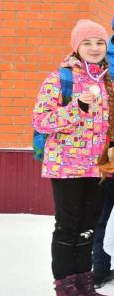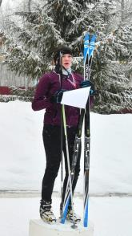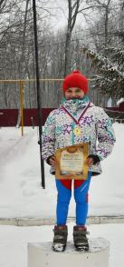
"Если вы удачно выберете труд
и вложите в него всю свою душу,
то счастье само вас отыщет".
К.Д.Ушинский
Каждый день миллионы людей спешат на работу. Чем они занимаются? Как выбирали они род занятий, повторили бы вновь свой профессиональный путь или предпочли бы иной вид деятельности? Выбор профессии относится к одному из самых важных жизненных решений. Мир профессий обширен и многообразен, однако человек имеет представление только о малой его части. Поэтому прежде чем определиться в выборе профессии, надо постараться познакомиться со многими из них. Человек более успешен в той деятельности, которая ему по душе. Поэтому, выбирая профессию, нужно обратить внимание на то, чем интересно заниматься, что доставляет удовольствие. Например, если человеку нравится организовывать других людей, быть лидером, скорее всего, ему подойдут профессии, предполагающие умение работать с коллективом.
Способности. Одного интереса к какому-либо делу мало, нужно ещё, чтобы оно получалось. А для этого необходимы определённые способности. Так, чтобы играть на скрипке, недостаточно любить музыку, нужен ещё и абсолютный музыкальный слух.
Уровень притязаний и самооценка. Речь здесь идёт о той планке, которую человек сам себе устанавливает, прогнозируя своё будущее. При этом он либо оценивает себя адекватно, либо занижает свои возможности, либо переоценивает их. Самооценка и притязания - важный внутренний регулятор поведения человека в любых жизненных ситуациях, в том числе и в планировании карьеры.
Мнение родителей, семьи, сверстников, учителей. Обычно близкие люди принимают активное участие в выборе профессии старшеклассником. Мнение друзей, безусловно, важно. Ведь часто человек представляет себя совсем не таким, каким его видят со стороны. Именно советы друзей могут подтолкнуть к анализу своих реальных возможностей и личных качеств. Но прислушиваясь к советам друзей, важно помнить, что выбор будущей специальности — это ваш и только ваш личный выбор. Выбирая профессию, старшекласснику полезно учесть мнение школьных учителей о его возможностях. Ведь они наблюдают за учениками в течение нескольких лет и неплохо знают их индивидуальные способности.
Памятные даты апреля

1 апреля – Международный день птиц. (Отмечается с 1906 г.)

7 апреля – Всемирный день здоровья. (В этот день в 1948 г. была создана Всемирная Организация здравоохранения).
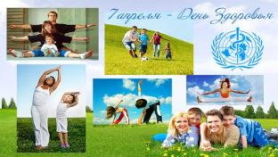
11 апреля – Международный день освобождения узников фашистских концлагерей. (11 апреля 1945 г. узники концлагеря Бухенвальд подняли восстание против гитлеровцев и вышли на свободу).
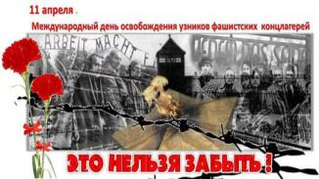
15 апреля - Всемирный день науки. Официально он был провозглашён в 2001 году, начал отмечаться с 2002 года.
22 апреля – Всемирный день Земли. (Отмечается с 1970 г. по решению ЮНЕСКО с целью объединения людей в деле защиты окружающей среды).
23 апреля – Всемирный день книги и авторского права. (Отмечается с 1996 г. по решению ЮНЕСКО).

